**श्री सांई पब्लिक स्कूल, दलौदा**

**वार्षिक परीक्षा (2024 – 25 )**

**कक्षा – एल. के. जी. – ब विषय – हिन्दी**

**नाम - ____________________ अंक - 30**

प्र.1 रिक्त स्थान भरो। 04

क _____ _____ ______ ड

च _____ ज ______

ट ______ ______ ______

प्र.2 जोड़कर शब्द लिखो। 06

**ट** + **ब** **=** _________

**छ + त = ________**

**क + म + ल = __________**

**म + ट + र =** ___________

**अ + ज + ग + र = ____________**

**उ + प + व + न = ______________**

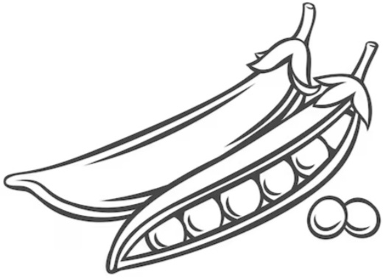प्र.3 चित्र देखकर सही अक्षर पर गोला बनाओ 04

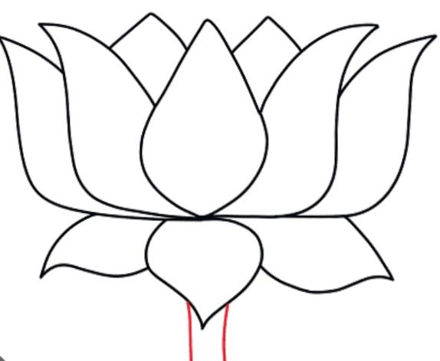

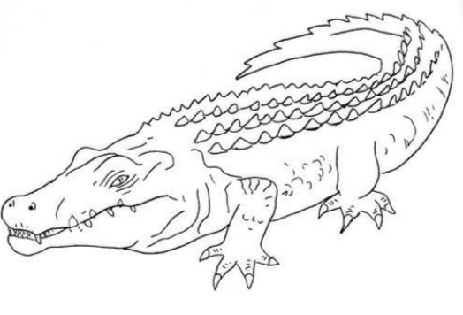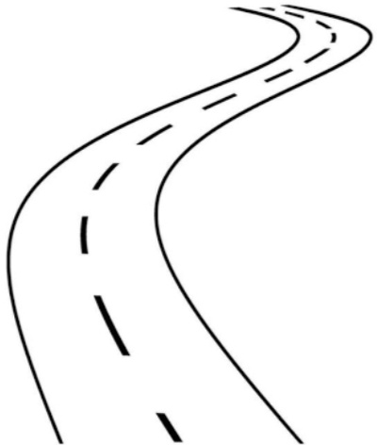 **कमल खरल पवन मटर**

**मगर भवन सड़क नगर**

**A**

प्र 4 जोड़ी मिलाओ **[05]**

**ठग ऊन**

**ऊन ठग**

**एक नल**

**हल एक**

**नल हल**

**प्र** 5 चित्र देखकर नाम लिखो। [06]

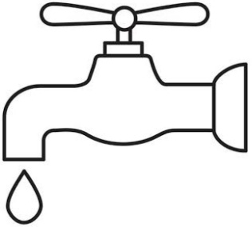

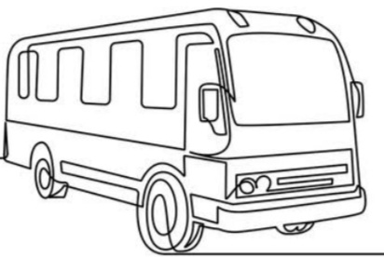

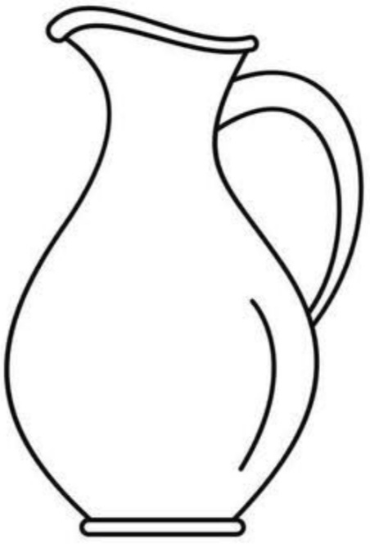

प्र 6 स्वर पहचानकर गोला बनाओ। [05]

**अ क ख आ**

**घ ड ई च**

**ऊ न ऋ**